IT行业各职位薪酬变化情况

**付笑溪1**

大连理工大学 辽宁 大连

**摘 要 IT，即互联网技术，是指在计算机技术的基础上开发建立的一种信息技术。随着IT行业蓬勃发展，IT行业薪资水平也受到人们的广泛关注，尤其是即将投身于IT行业的专科毕业生、本科毕业生、研究生毕业生或转业人士。因此该文结合近几年的具体数据以及近几年的国家经济发展规划做出IT行业各职位薪酬变化情况分析。**

**关键词：** IT行业；薪酬变化

1 引言

IT，即互联网技术，是指在计算机技术的基础上开发建立的一种信息技术。互联网技术通过计算机网络的广域网使不同的设备相互连接，加快信息的传输速度和拓宽信息的获取渠道，促进各种不同的软件应用的开发，改变了人们的生活和学习方式。互联网技术的普遍应用，是进入信息社会的标志。

2 IT行业薪资水平概览

以下展示了从不同角度分析IT行业薪资水平数据的图表。

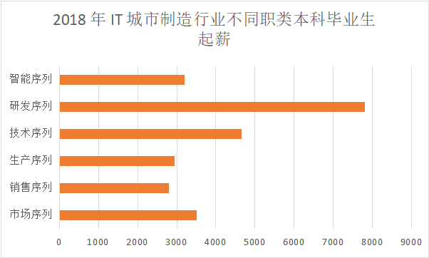

图1 2018 年IT城市制造行业不同职类本科毕业生起薪

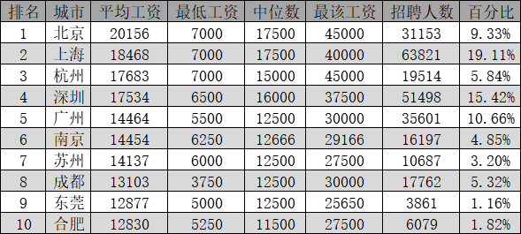

图2 2021年不同城市IT行业人员薪酬情况

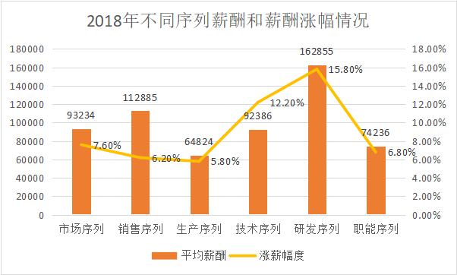

图3 2018年不同序列薪酬和薪酬涨幅情况

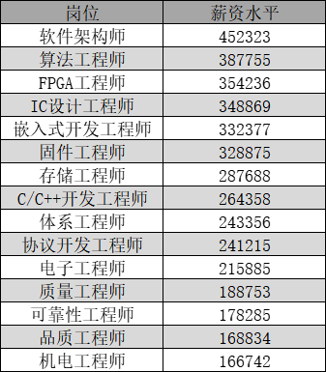

图4 2018年IT制造行业核心中级工程师薪酬分析

通过上述图表数据的对比，在不同的城市中，一二线城市的IT行业人员薪资水平显著高于三四线城市人员。而在不同的工作领域中，研发类的薪资水平与涨幅远高于其他类，销售类仅次于研发类，但无论是薪资水平还是涨幅都显著低于研发类。而生产类与职能类则处于薪资水平与涨幅的底端。对于应届毕业的本科生，起始薪资不一定非常高，然而经过努力成为公司核心工程师后薪资待遇会有显著的提升。

3 IT行业薪资水平变化原因

相关数据显示，2019年研究生毕业生高达63.97万人，本科毕业生高达834万人。而在如此多的毕业生中，IT行业毕业生薪资水平显著高于其他专业，有着极大的优势。根据《2019互联网人才趋势白皮书》报告显示，2019年互联网行业平均招聘薪酬达到1.5万元。近些年来，IT行业对高质量人才需求量逐年升高，每年IT行业的高质量毕业生如此之多，但仍然无法满足市场需求，IT行业人才市场出现供不应求的局面。除此之外，互联网科技日新月异不断发展，且发展方向不断细化与分化，对相关的专业人才需求量只增不减。而这样的市场情况人力资源部门会据此调整IT行业人员工资[1]。因此，对于当下互联网行业的发展前景上看，互联网行业有着广阔的发展空间。

据上述观点分析来看，IT行业薪资水平仍然上涨的原因有以下几点。

（1）IT行业是技术型行业，入行门槛不低

IT行业并非人人都可做。IT行业本质上依然是技术型行业，相较于销售类、文职类、行政类的工作岗位，入职后的岗前培训并不需耗费许多的时间与精力，只要经过简单培训后放能胜任。然而IT行业需要经过长时间系统性专业性的学习才能胜任IT技术工作。IT类工作是典型的知识密集型，可替代性不高，所以工资相对较高。

（2）IT行业利润高

数据显示，IT行业发展速度快、利润高。以阿里巴巴的数据为例，仅仅其旗下的淘宝天猫所创造的价值就以千亿为单位计算。因此，相较于其他行业，IT红丝能够承受相对较高的人力成本。互联网行业年利润增长甚至能够达到100%-200%，相对而言，以汽车制造业为例，其年利润增长率多数时间不足10%。倘若这种情况下公司人员规模没有大幅增长，多出的都是净赚利润，员工工资自然可以开的很高。

（3）企业抢占市场的核心人才

时间就是金钱。对于快速发展的互联网行业，这句话更是金科玉律。一个项目，如果两家公司同时想到、同时研发，那么谁能更快更好的做出来，谁就能盈利，谁就能融资，谁就能获得成功。在这个快节奏的时代里，产品更新迭代甚至都能以分钟计算，技术虽然没这么夸张，但是新技术的研发学 习应用也是在不断的缩短时间。所以适合的技术人才，对于很多公司来说是至关重要的存在。

（4）国家战略发展需要

十三五规划中，大方向是加快壮大战略性新兴产业，打造经济社会发展新引擎。在战略性新兴产业中，主要集中在信息技术产业和网络经济，国家层面将会提供各种政策、资金、资源的支持，保障它快速、广泛的发展。互联网+、大数据、人工智能，将是重中之重，未来十年，软件、互联网、数据、智能化等相关领域，依然是时代发展大趋势，而支撑这些领域发展的程序员，平均收入依然会远高于其他行业。

（5）国内IT行业正在高速发展期

这几年新型企业大多属于技术类公司，这些都需要大量的程序员来为之服务，所以整个IT市场的现状依然是需求大于供给。全球互联网化，所有IT企业都在追求创新，所有传统行业都在快速转型，行业对IT行业人才的需求远大 于毕业生+培训班所能提供的，为了能找到优秀的人才，IT公司就需要不断提高薪资。

4 IT行业薪资水平预测

当某个行业处于上升期时，往往总是是风光无限的，而IT行业目前正处于行业的上升期，这时投身于IT行业往往能享受到行业的红利。但IT行业的上升期能够持续多长时间呢？这是我们每个投身与即将投身IT行业所需要思考的问题。

以运维为例，从2010年开始至今，运维一直处于逐步上升、正常波动的状态。2020年1月，受疫情影响有所降低，但总体来看，运维发展前景还是较为稳定的。

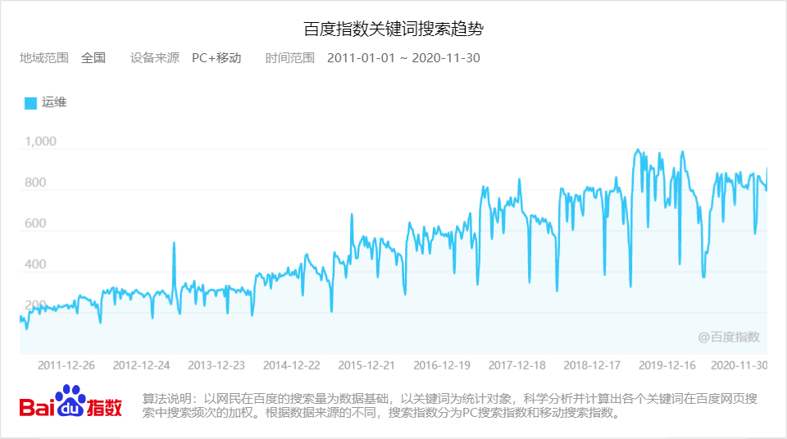

图5 运维行业的百度搜索指数趋势图

5 结论

总体来讲整个IT行业的薪酬水平稳步有升。尽管受疫情影响，2020年初薪酬情况有些许波动。但长远看来，IT行业依然处于其上升期，IT行业人员的薪酬水平也能得到提升。

**参考文献**

[1]徐斌，王一江，李萌.人力资源管理导论[M].北京:人民邮电出版社，2020.